JKA DANMARK indbyder alle klubber til:

45. SHOTOKAN CUP 2012
KARATESTÆVNE
***********************

Dato: Lørdag d. 27 oktober 2012

Start: Indledende kampe kl. 10.00 - Finaler start kl. 14.00 - hvor alle bedes være i gi af hensyn til vores traditionelle indmarch.

Sted: SUNDBYØSTERHALLEN, Parmagade 8./ Amagerbrogade 189, 2300 Kbh. S.
Adgang via Parmagade i bil.

Startgebyr: Voksne kr. 100,- Børn under 14 år kr. 50,--. Indbetales sammen med tilmeldingen til JKA DANMARK konto nr. 4085 3148 099871.

Tilmelding: Senest fredag d. 12. oktober 2012, hvor tilmeldingerne skal være os i hænde på nedenstående adresse. Tilmeld så mange I kan.

Discipliner: Se vedlagte tilmelding – gruppeinddeling(se ny klasseinddeling)

Kumite-regler: JKA regler - Ippon Shobu - kamptid 2 min. Min. 5. kyu

Kata-regler: JKA regler: 1. runde: Kohhaku Hohshiki (Flagsystem) –
Min. 5. kyu Heian Nidan, Heian Sandan, Heian Yondan, Heian Godan ogTekki Shodan.
2. runde: Kohhaku Hohshiki (Flagsystem) - Bassai Dai, Kanku Dai, Empi og Jion.
3. runde: Sentei kata/Tensu Hohshiki (Pointsystem)
Bassai Dai, Kanku Dai, Enpi, Hangetsu og Jion. (frit valg blandt disse kata).
Finalerne: Tensu Hohshiki (Pointsystem) - Tokui Kata.

Bemærk: Udgangspunkt for bedømmelse af kata er JKA Danmarks standardisering

Bespisning: Der er cafeteria i tilknytning til hallen.

Klubbannere: I lighed med tidligere år opfordres klubberne til at ophænge klubbanner i hallen, for at skabe en festlig ramme om stævnet!

Tilmeldingen: Sendes til mail: jka@jka.dk eller JKA DANMARK/SHOTOKAN CUP, Vermlandsgade75, 2300 Kbh. S (faxnr. 32 95 50 26)

- VEL MØDT TIL DET 45. SHOTOKAN CUP 2012

TILMELDING TIL 45´SHOTOKAN CUP 2012
(tilmeldingsblanketten kopieres, hvis der er flere deltagere)
VOKSNE: MÆND (FRA 18 ÅR) (sæt kryds) (sæt kryds)
SKRIV VENLIGST TYDELIGT.  Navn | Alder | Deltager  kata | Deltager  kumite

VOKSNE: KVINDER (FRA 18 ÅR) (sæt kryds) (sæt kryds)
Navn SKRIV VENLIGST TYDELIGT | Alder | Deltager  kata | Deltager  kumite

BØRN: DRENGE (fra 9 år til og med 17 år) (sæt kryds) (sæt kryds)
Navn SKRIV VENLiGST TYDELIGT | Alder | Deltager  kata | Deltager  kumite

BØRN: PIGER (fra 9 år til og med 17 år) (sæt kryds) (sæt kryds)
Navn SKRIV VENLIGST TYDELIGT | Alder | Deltager  kata | Deltager  Kumite

Holdkamp Katahold Kumitehold
3 deltager holdkumite fyldt 18 år./ Kata fyldt 15 år
Kopiere venligst tilmelding hvis der er behov for det.

COACHNAVN(e) (1 pr 10):________________________________________________________________

KLUB:__________________________________TLF.NR.______________
SHOTOKAN CUP GRUPPEINDDELING
1. Indv. Mænd Kumite min. 3. Kyu min. 22. år
2. Indv. Mænd Kumite (Ny klasse) min. 3. Kyu min. 18 år – 21. år
3. Indv. Mænd Kata min. 3. Kyu min. 18. År
4. Indv. Kvinder Kumite min. 3. Kyu min. 22. år
5. Indv. Kvinder Kumite (Ny klasse) min. 3. Kyu min. 18. år – 21. År
6. Indv. Kvinder Kata min. 3. Kyu min. 18. år
7. Indv. Drenge Kumite min. 5. Kyu 16 & 17. år
8. Indv. Drenge Kata min. 5. Kyu 16 & 17. år
9. Indv. Piger Kumite min. 5. Kyu 16 & 17. år
10. Indv. Piger Kata min. 5. Kyu 16 & 17. år
11. Indv. Drenge Kumite min. 5. Kyu 14 & 15. år
12. Indv. Drenge Kata min. 5. Kyu 14 & 15. år
13. Indv. Piger Kumite min. 5. Kyu 14 & 15. år
14. Indv. Piger Kata min. 5. Kyu 14 & 15. år
15. Indv. Drenge Kumite min. 5. Kyu 12 & 13. år
16. Indv. Drenge Kata min. 5. Kyu 12 & 13. år
17. Indv. Piger Kumite min. 5. Kyu 12 & 13. år
18. Indv. Piger Kata min. 5. Kyu 12 & 13. år
19. Indv. Drenge Kumite min. 5. Kyu 9 til 11 år
20. Indv. Drenge Kata min. 5. Kyu 9 til 11 år
21. Indv. Piger Kumite min. 5. Kyu 9 til 11 år
22. Indv. Piger Kata min. 5. Kyu 9 til 11 år
23. Hold Kumite min. 5. Kyu Fyldt 18. år
24. Hold Kata min. 5. Kyu Fyldt 15. år
Husk at skrive tydeligt navn og alder på tilmeldingen.
Kun Indv. kumite mænd over 21 år klassen uden handsker. Alle andre kæmper med handsker.
I kata er det JKA DANMARK standardisering der dømmes efter.

KATA REGLER: INDLEDENDE og FINALE RUNDER I ALLE KATEGORIER

ALDERSGRUPPE | 1. runde | Finaler
9 år til og med 11 år | HEIAN KATA  Alle runder. | TOKUI-KATA
12 år til og med 13 år | HEIAN KATA. Samme som 9-11 år | TOKUI-KATA. Samme som 9-11 år
14 år til og med 15 år | HEIAN KATA + TEKKI SHODAN | TOKUI-KATA
16 år til og med 17 år (Kadetter) | HEIAN+TEKKI SHODAN  2. RUNDE:  BASSAI-DAI  KANKU-DAI  ENPI | TOKUI-KATA
Over 18 år | 1. RUNDE:(FLAGSYSTEM) HEIAN+TEKKI SHODAN  2. runde:(FLAGSYSTEM)  BASSAI-DAI  KANKU-DAI  ENPI  JION  3. runde:(POINTSYSTEM)  SENTEI KATA (valgfri kata)  BASSAI-DAI  KANKU-DAI  ENPI  JION  HANGETSU | TOKUI KATA
KATA REGLER: JKA DANMARK standardiserede kata er gældende for bedømmelsen.

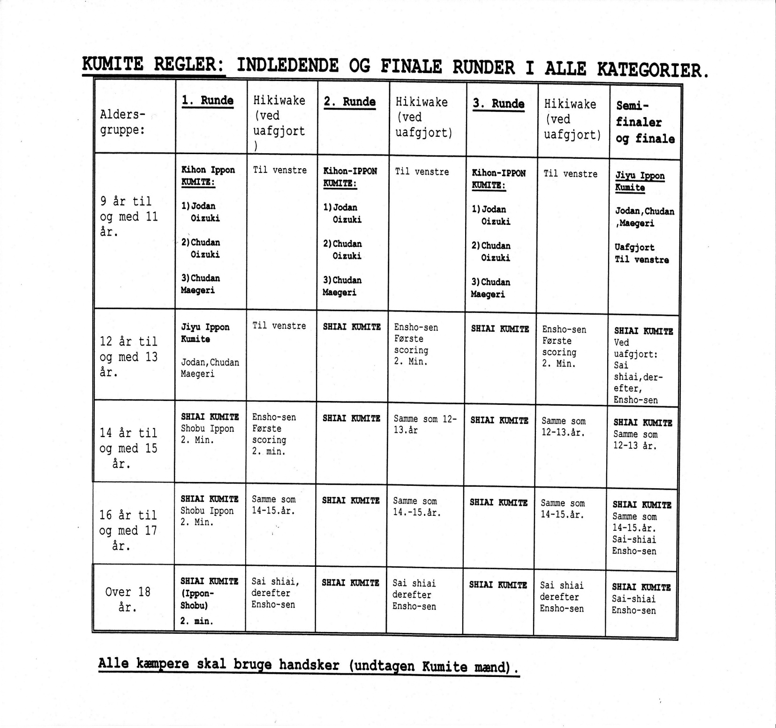
OBS! Shotokan Cup 2012

Alle bedes være opmærksom på, at der er oprettet en ny klasse for juniorer. Alderen er »fyldt 18 år til og med 21 år«. Dette gælder kun i individuel kumite mænd og kvinder.
Hvis der er ønske om, at også stille op i over 21 år klassen(voksne), er det tilladt. Skriv tydeligt i tilmeldingsskemaet + over 21 år.
Som et forsøg vil vi i et par år prøve, om der kommer flere tilmeldinger fra denne aldersgruppe, som så indbyrdes kæmper om Shotokan Cup trofæet for 18 – 21-årige.

Vi håber, at det vil blive godt modtaget, så vores unge kan udvikles på en sikker måde, uden de skal møde nogle af de gamle erfarne kæmpere, der har mange år på bagen.

Skriv jer på den fælles tilmeldingsliste og husk at notere alder, da grupperne sorteres efter det.

Husk: Kl. 13.45 er der opstilling med skilte ude ved indgangen, så alle er klar til indmarch.
Også de, som er ude af turneringen, bedes stille op til indmarchen.

Da der er 2 tredje pladser i hver kategori, bedes disse kæmpere også være klar til præmieoverrækkelsen.

Osu og på gensyn!
JKA DANMARK

